实验课程名称：__软件工程基础实验____
实验项目名称 | Mini-12306软件系统 |  |  | 实验成绩
实 验 者 | 葛启航 陈宏韬 | 专业班级 | 软件sy2401 | 组 别 | Mini-04
同 组 者 |  |  |  | 实验日期 | 2026.9.9
第一部分：实验预习报告（包括实验目的、意义，实验基本原理与方法，主要仪器设备及耗材，实验方案与技术路线等）
一、实验目的
1.掌握软件项目的选题方法，学会从真实业务痛点出发确定选题，把项目背景、拟解决的问题、目标以及范围边界论述清楚。选题是软件项目影响最大的一项前期决策，本次实验要求该环节做到可论证、可追溯，而非凭主观偏好定题。
2.掌握智能开发平台与 LLM 辅助开发的基本用法，熟悉 DeepSeek Harness 平台的会话式交互，学会借助澄清提问、上下文补充等手段提高生成质量；同时建立本组的使用规范，明确哪些工作可以交给 AI、哪些必须由人独立完成并复核。缺乏约束地使用 AI，验证错误生成结果的成本可能高于自行编写，因此规范本身就是效率的一部分。
3.掌握结对编程的组织方式，课堂上已学习驾驶员与领航员的角色划分，本次通过实际结对工作，体会角色互换节奏、沟通方式与质量把控的具体做法。
4.完成系统的前期设计表达，产出系统架构设计与 UI 原型设计，本组决定同时完成架构设计说明系统的组成与部署和原型设计说明用户如何使用系统，二者互补，共同作为后续五次实验的设计基线。

二、实验意义
选题环节的价值，在于项目尚未编写任何代码时即确定方向与边界。课程设计中常见的失败并非技术无法实现，而是进行到中期发现实际要做的已偏离最初设想，导致前期工作大量返工。将选题与范围在立项阶段论证清楚，等于为后续实验限定了稳定的轨道。
结对编程的意义主要在于质量保障。两人共同审视同一份产出，多数低级错误在产生当时即可被发现，无需推迟到测试阶段。同时两人对项目细节的掌握程度保持同步，避免了核心内容仅由一人理解的情况，这对后续实验的分工衔接十分重要。
此外，本课程的六次实验围绕同一项目递进展开，本次确定的技术选型、文档框架与设计基线将在后续被反复引用。本次工作的完成质量，直接决定后续各实验能否将精力集中于当次的新内容。

三、实验基本原理与方法
本实验依据软件生命周期理论组织，将项目划分为立项、需求分析、概要设计、详细设计、编码实现、测试验收六个阶段，依次对应六次实验，每次实验的交付物即下一阶段的输入。
协作方式采用结对编程。两人全程在岗，一人担任驾驶员负责实际产出（撰写文档、绘图、编码），另一人担任领航员，不操作键盘，负责审查思路、查阅资料、记录问题与把控质量。角色每 25～45 分钟互换一次。这样安排的原因在于执行者容易陷入局部细节，一名不接触键盘的领航员恰好能够持续把握整体方向，二者形成互补。
设计表达采用原型驱动的方法。仅以文字描述一个尚未实现的系统，不同读者对同一表述的理解往往差异较大，讨论时容易各执一词。因此先以 UML 图表达系统结构，再以可运行、可点击的 UI 原型表达交互流程，将抽象设计转化为可感知、可评审的实体，为编码提供明确依据。

四、项目选题及背景简介
1.选题
Mini-12306——简化版中国铁路 12306 在线车票服务系统。

2.背景
旅客乘坐火车出行需要购买车票，行程发生变更时还需办理改签与退票。传统服务模式下，上述业务均须本人前往火车站售票厅排队办理。这一模式存在明显的结构性问题：对旅客而言，办理业务受售票厅营业时间与窗口开放数量的双重限制，高峰期排队时间长、体验差，且临时行程变化难以及时处理；对铁路服务企业而言，人工窗口模式的承载能力有限，服务质量与日益增长的旅客出行需求之间的矛盾持续存在。
归纳而言，当前模式主要存在两个问题。其一，购票、改签和退票难：全部业务必须到售票厅排队办理，费时费力，效率低下，节假日等出行高峰期矛盾尤为突出。其二，车次及余票信息获取不及时：车次变动与余票情况只能到售票厅现场询问或拨打查询电话获知，数据实时性差、反馈链条长，旅客难以据此及时安排或调整行程。
随着互联网技术与移动支付普及，上述问题具备了成熟的技术解决条件。将身份证实名认证、短信服务、银行在线支付三类第三方服务能力集成到统一的在线平台上，旅客即可随时随地完成车次查询、购票、退票与改签的全部业务，铁路企业也可将有限的窗口资源集中于特殊群体的线下服务。这正是本项目选题的业务出发点。

3.目标和范围界定
交付一个功能完整、可本地运行的在线车票服务系统，完整实现"查票—下单—支付—退票/改签"主流程闭环，支持旅客、售票员、管理员三种角色，分别提供自助购票、窗口代办与系统运营三类差异化能力。
实名认证、短信、银行支付三类第三方服务在实验环境中无法申请真实接入资质，故全部由本地 Mock 服务实现，但接口契约与真实服务保持同构，并通过配置项切换，业务代码不感知具体实现。其次，微服务架构与消息队列不引入，采用单体分层架构，并发一致性由数据库事务与乐观锁机制保证，这在单机部署场景下已经足够且更易验证。

五、拟使用的智能开发平台、开发工具及 LLM
智能开发平台采用 DeepSeek Harness（DSH），主力模型为 deepseek-v4.1-flash。该模型具备多模态理解能力，除文本交互外，还可直接阅读需求原始截图与界面运行截图。计划由其承担的工作包括：需求资料梳理与结构化、候选技术方案的比较分析、文档初稿起草、架构图与原型初稿的绘制、代码骨架生成，以及缺陷现象的辅助定位。使用方式上采取会话式交互并配合澄清提问，即要求模型在理解存在歧义时先向人确认、再开始产出，避免其在错误理解的方向上生成大量需要返工的内容。
开发工具方面：VS Code 承担编码与调试；Node.js 作为后端运行环境，npm 负责依赖管理与脚本编排；Git 承担版本控制与协作记录；前端构建工具采用 Vite；数据建模与访问采用 Prisma ORM，底层数据库为 SQLite；接口自测使用 Apifox；前端调试使用 Chrome DevTools；项目文档以 Markdown 编写，架构图与流程图以 Mermaid 绘制，保证文档可随代码版本管理、可随时重新生成。此外，本组自行编写 Node 脚本承担端到端冒烟测试与浏览器 UI 回归测试，将可自动化的验证工作沉淀为可重复执行的脚本。
关于 LLM 的使用，AI 生成的代码必须逐行读懂后方可采纳，存在任何一处无法解释的逻辑即退回重新生成或人工重写。核心算法由组员自行推导业务规则。实验报告中如实标注 AI 的实际参与范围与方式，不夸大也不隐瞒，保持学术诚信。

六、主要仪器设备及耗材
计算机一台，操作系统为Windows 11，安装 Node.js 20、npm 10。数据库采用 SQLite，以单文件形式随项目存放，无需独立安装数据库服务，也无需额外配置端口与服务进程。浏览器使用 Chrome，用于日常调试与自动化回归测试。

七、实验方案与技术路线
总体技术路线为：选题立项 → 需求梳理 → 技术选型 → 建立文档体系与项目基线 → 系统架构设计 → UI 原型设计 → 编码实现 → 测试验收，整体按 8 周推进。本次实验对应 P0 立项阶段，交付物包括：选题与可行性结论、项目基线文档、文档体系规划、系统架构设计与 UI 原型。
技术选型方面，前端采用 React 18 + TypeScript + Vite + Tailwind CSS：React 生态成熟、组件化开发效率高，TypeScript 提供静态类型约束，Vite 提供快速的开发服务器与构建能力，Tailwind CSS 以工具类方式管理样式、避免样式命名冲突。后端采用 Node.js + Express + TypeScript，数据访问层采用 Prisma ORM，数据库采用 SQLite。上述选型的依据主要有两点。其一，前后端统一使用 TypeScript，接口的数据结构可以定义一次、两端共享，类型在编译期即拦截大量低级错误；对于两人小组而言，组员需要在前台与后台之间频繁切换，同一种语言显著降低了上下文切换的负担。其二，SQLite 零安装、单文件存储，随项目源码一并提交，演示、评分、归档都极为便利，评审者无需安装配置任何数据库环境即可将项目完整运行起来。
进度安排上，8 周按阶段递进，每周有明确的阶段目标与产出物，相邻阶段通过基线文档衔接。本次 P0 阶段的产出质量是整个进度的前提：设计基线确立后，后续需求、实现、测试各阶段均可直接引用，不再重复讨论已定事项。
关于本次实验要求"UI 原型设计或系统架构设计二选一"的问题，本组决定两项同时交付。系统架构设计回答"系统由哪些部分组成、如何部署、关键技术机制如何保证正确性"；UI 原型设计回答"用户看到什么、操作什么、业务流程如何走通"。仅有架构设计，无法评审使用体验与流程完整性；仅有原型设计，无法验证技术方案的可行性与一致性。两项成果相互印证，才构成一份完整的设计基线，也才能为后续编码提供充分依据。
第二部分：实验过程记录（可加页）（包括实验原始数据记录，实验现象记录，实验过程发现的问题等）
一、结对编程过程
（一）结对编程机制
本组采用全员结对方式，所有设计与文档任务均由两人同时在岗完成，不设单独作业时段。同一时刻由一人担任驾驶员，负责实际操作键盘、产出具体内容——包括撰写文档、绘制图形与编写代码；另一人担任领航员，不接触键盘，负责审查思路方向、查阅补充资料、记录待办问题、在出现卡点时及时提示，并对每一阶段的产出质量进行核对。角色每 25～45 分钟互换一次，保证两人交替处于“执行”与“审查”两种视角，避免执行者长时间陷入细节而偏离整体目标。
本次实验从选题讨论到文档提交全程约 3 小时，共完成三次角色互换。每一次互换前，双方先对上一阶段的产出做一次简短的小结互评，明确遗留问题后再进入下一阶段，避免问题带过阶段边界后被遗忘。

（二）角色互换时间点与任务分工
实验时间：2026 年 9 月 16 日 14:00—17:00。具体时间节点与任务安排如下：
时间节点 | 主要任务 | 驾驶员 | 领航员
14:00 — 14:45 | 选题讨论，确定 Mini-12306 选题，梳理需求背景与两个核心痛点，界定项目范围 | 葛启航 | 陈宏韬
14:45 — 15:00 | 角色互换，阶段小结，互评上一阶段产出，明确遗留问题，探讨下一步怎么做 | 陈宏韬 | 成员甲
15:00 — 15:45 | 技术选型与项目基线，对比技术栈方案，确定选型，撰写项目基线与实现计划 | 陈宏韬 | 葛启航
15:45 — 16:00 | 阶段评审，核对文档之间的编号与术语一致性 | 双方 | 双方
16:00 — 16:15 | 角色互换，明确架构设计要点与图形表达方式 | 葛启航 | 陈宏韬
16:15 — 16:50 | 系统架构设计，绘制部署图、分层架构、模块划分与关键技术机制 | 葛启航 | 陈宏韬
16:50 — 17:00 | 角色互换，收尾，UI 原型走查、截图归档、提交文档 | 陈宏韬 | 葛启航
任务分工方面，成员甲主责技术选型与论证、项目基线与文档体系、系统架构设计以及配置管理；成员乙主责可行性分析、UI 原型设计与截图归档、报告撰写。上述“主责”仅表示该工作项由谁牵头负责并承担最终核对责任，而非由其一人独立完成，所有关键结论均经过两人共同确认后才写入文档。
（三）工作照片
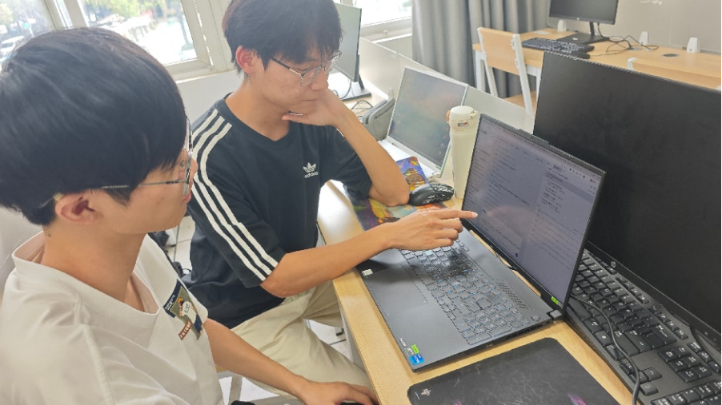
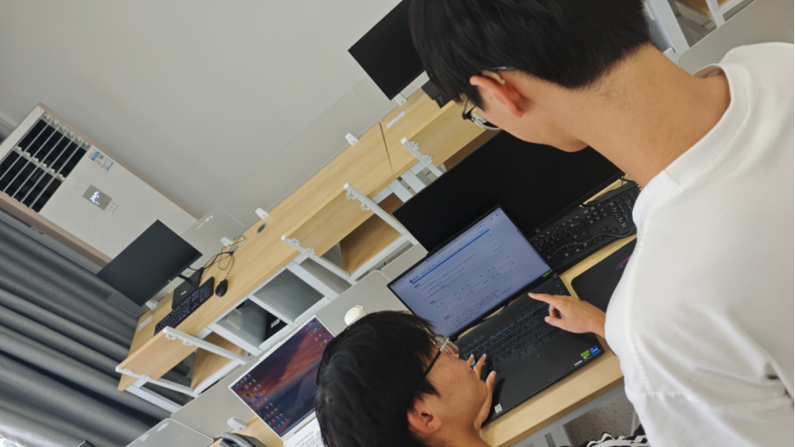

二、系统分析与设计
（一）系统架构设计
1. 部署结构与节点映射
需求原文给出的部署图包含四类节点——移动端、Web 端、业务处理服务器、数据库系统，以及三类第三方服务——身份证认证系统、银行和支付系统、手机运营服务系统。本组在保持语义一致的前提下完成了落地映射：移动端以响应式网页承载，采用 768px 断点并配置底部导航栏；Web 端为桌面视图（1024px 及以上），其中售票窗口与管理后台仅在桌面端开放；业务处理服务器为 Node.js + Express 应用，监听 4000 端口；数据库采用 SQLite 单文件，经 Prisma ORM 访问；三类第三方服务分别由本地 Mock 服务实现。
其中 Mock 银行的实现值得一提。它并非简单地在接口层返回“支付成功”，而是提供了完整的收银台页面，用户在页面上确认支付后，由 Mock 银行向本系统发送携带 HMAC-SHA256 签名的异步回调，本系统验签通过后才结算出票。这样一来，“创建支付单—跳转收银台—完成支付—异步回调—服务端验签—结算出票”整条链路都真实走通，与将来对接真实银行时的行为保持同构，支付环节的正确性也得到了实际检验而非纸上推演。

2. 分层架构
系统自上而下划分为五层，各层职责单一、仅依赖相邻下层：
层级 | 职责
表现层 | 页面与组件，负责渲染与用户交互
接口层 | 路由分发、JWT 鉴权、Zod 参数校验、统一响应封装
业务服务层 | 库存管理、票价计算、退改规则、订单视图、审计记录
第三方适配层 | 统一接口定义 + Mock 实现，隔离外部依赖
数据层 | Prisma ORM + SQLite 持久化
在横向维度上，业务功能划分为八个模块：用户与认证、实名认证、车次查询、订单与购票、支付、退票与改签、系统设置与运营、基础服务适配。每个模块在接口层与业务服务层各有对应的路由与服务类，模块之间通过服务接口调用而非直接访问彼此的数据表，降低耦合。

3. 关键机制
1.防超卖机制
余票按“总定员 − 已售 − 已锁定”实时计算。下单时在数据库事务内先判定余票是否充足，随后执行带版本号的条件更新以扣减库存：仅当版本号与读取时一致，更新才生效。若受影响行数为 0，即判定发生并发冲突，事务回滚并返回失败。该方案不依赖额外的锁组件，在单实例 SQLite 环境下即可保证任何时刻"已售 + 已锁定 ≤ 总定员"恒成立，其正确性将在后续测试实验中以并发用例验证。

2.第三方适配层
为实名认证、短信通知、支付三类外部依赖各定义一个统一接口，业务代码只依赖接口而不感知具体实现，当前由 Mock 实现注入。将来若取得真实接入资质，仅需编写新的适配器并修改配置项，业务层代码无需改动。该设计将“无法申请真实资质”这一外部约束的影响限制在了适配层内部。

3.城市级车次检索
车站解析按"站名精确匹配 → 电报码匹配 → 城市名匹配 → 模糊匹配”的优先级进行。当用户输入城市名、或输入的站名恰好与某城市同名时，系统自动将其展开为该城市下辖的全部车站后再执行检索，与真实 12306“按城市查车”的体验一致。该机制的直接动机来自走查中发现的真实缺陷。

（二）UI 原型设计
1. 设计理念与视觉语言
UI 原型围绕“查票—下单—支付—退改”主流程展开，设计目标确定为两条：主流程一屏可见、关键状态一眼可辨。视觉上以铁路蓝为主色、中国红为强调色，并引入铁轨透视、复兴号车头剪影、站牌角标、车票票根缺口等铁路元素作为贯穿全站的设计母题。这些视觉元素全部由本地自绘 SVG 实现，不加载任何外部图片资源，保证系统离线可用且无版权风险。可访问性方面，正文文字对比度不低于 4.5:1，所有表单控件均带可见标签，核心流程支持纯键盘完成操作。

2. 页面清单（共 21 个页面）
旅客端 11 个：首页（车次查询）、车次列表、确认订单、支付、我的订单、订单详情、改签、乘车人管理、个人中心、公告、登录与注册；
售票窗口 1 个：代客检索与购票、现金收银出票；
管理后台 9 个：运营概览、车站管理、车次管理、运行日与库存、订单管理、用户管理、公告管理、系统设置、审计日志。
页面数量按“主流程优先”原则分配：旅客端承担完整的自助业务闭环，页面最多；管理后台按运营管理项一一对应；售票窗口业务集中，单页承载。

3. 原型的可运行性
本原型并非静态图片拼贴，而是可直接运行、可点击的完整系统。执行 npm run setup 完成依赖安装、建库与演示数据灌入，执行 npm run dev 同时启动前后端，浏览器访问 http://localhost:5173 即可操作。演示账号为旅客 passenger01、售票员 clerk01、管理员 admin01，Mock 短信验证码固定为 123456。初始化数据包含 16 个车站、26 条线路、104 个车次及未来 14 天共 1456 个运行日，车站与主要线路两两之间均可查询到车次。

三、实验原始数据记录
1. 项目初始化数据
灌入演示数据规模如下：车站 16 个；线路 26 条；车次 104 个；运行日按未来 14 天滚动生成，共 1456 个；主要线路两两之间均可查询到车次。演示账号：旅客 passenger01、售票员 clerk01、管理员 admin01；Mock 短信验证码固定 123456。
- 防超卖并发实测记录
测试条件：某车次某席别定员压缩至 3 张；并发下单 8 个请求同时发起。实测结果：成功 3 笔，拒绝 5 笔；全程"已售 + 已锁定 ≤ 总定员"恒成立，无超卖。失败请求均返回库存不足的明确错误提示。
- 退票费计算核对记录
按规则（≥8 天免收；48h～8 天收 5%；24～48h 收 10%；<24h 收 20%；向上取整到分，最低 2 元）抽取典型情形与系统输出逐一核对：票价 560 元、发车前 9 天退票，手续费 0 元；发车前 50 小时退票，手续费 28.00 元；发车前 10 小时退票，手续费 112.00 元；低价票验证“最低 2 元”下限（票价 8 元、<24h，按 20% 计 1.60 元，实收 2.00 元）。系统输出与规则推算全部一致。
- 支付回调验证记录
正常路径：收银台支付后回调到达，验签通过，订单状态“待支付”→“已支付”，出票正确。异常路径一：篡改签名的回调被拒绝，返回错误码 7002，订单状态不变，无误出票。异常路径二：同一支付单重复回调，第二次不产生二次结算，幂等有效。
- 页面走查记录
按 21 页清单逐页走查，主流程（查询 → 下单 → 支付 → 退改）各环节可走通；走查过程中记录交互与显示问题 4 项（详见第五节），均已修复并复验通过。

四、实验现象记录
按时间顺序记录以下现象：
- 首页点击“查询车次”按钮无跳转，页面无任何变化；控制台无报错。
- 车站下拉仅显示 1 个候选站，无法切换到其他车站。
- 校验失败时仅输入框下方出现一行小号红色文字，不明显。
- 输入“北京 → 上海”检索，车次列表为空；改输“北京南 → 上海虹桥”则有结果。
- 为首页视觉区添加背景装饰后，所有按钮再次无法点击，控制台仍无报错；回退装饰代码后恢复。
- 在线重置数据时提示文件占用错误，刷新后旧数据已清空、新数据未灌入，系统处于中间态。

五、实验过程发现的问题及解决
原型走查阶段通过真实浏览器复现并记录了以下四个缺陷。每个问题均按“现象—定位—根因—解决”的过程处理完毕。

问题 1：首页“查询车次”按钮点击后无反应
用真实浏览器复现后确认，按钮的跳转逻辑本身正常，问题出在两处交互缺陷上。其一，车站下拉列表仅显示 1 个候选站——输入框预填了站名，下拉按该值过滤后自然只剩它自己，用户反而失去了选择余地；其二，校验失败时仅有一行很小的红色提示文字，极易被忽略，用户不知道自己错在哪里。
解决：车站下拉改为聚焦时展示全部车站，明确区分“浏览态”与“检索态”两种行为；校验失败改为三重反馈——卡片内告警条、右上角全局提示、自动聚焦到出错字段，三者同时生效；输入无任何匹配时提供“查看全部车站”的入口，避免用户被过滤结果困住。

问题 2：输入“北京 → 上海”查不到任何车次。​
抓取接口返回数据后发现，“北京”被单一解析为北京南站，而北京南仅开往上海虹桥，未覆盖北京其他车站与上海虹桥、上海站的组合，导致检索结果为空。这是典型的“站名歧义被简单处理”问题。
解决：实现城市级检索。当输入命中城市名、或站名与城市同名时，自动展开为该城市下辖的全部车站（如北京 → 北京南、北京西、北京站）后再检索；同时修正站名、电报码、城市名三者的解析优先级，避免低优先级规则误命中。修正后“北京 → 上海”可返回两城全部车站组合的可达车次。

问题 3：首页视觉区加入背景装饰后，按钮再次无法点击，且控制台无任何报错。​
这是本次实验中最隐蔽的一个缺陷。由于控制台无报错，初期排查方向一度偏离。后在浏览器中对按钮位置进行实测，发现鼠标按下与抬起之间按钮坐标相差 54 像素——click 事件要求按下与抬起作用于同一元素，位移导致事件无法合成，因此没有任何报错产生。
根因：新增装饰元素使容器应用了 overflow:hidden，该属性会隐式将容器转变为可滚动容器；scrollIntoView 在该容器内部产生了滚动，按下与抬起之间页面发生了滚动，两次事件落在不同元素上。
解决：将 overflow:hidden 改为 overflow:clip——后者同样裁剪溢出内容，但不创建滚动容器，问题随之消失。同时在自动化 UI 回归测试中新增“点击前后元素位移检测”断言，防止同类问题复发。

问题 4：在线重置数据时报文件占用错误，数据库被清空但数据未能灌入。​
复现后确认，Windows 平台的文件锁机制使 SQLite 数据库文件在 Prisma Client 持有连接期间无法被覆盖写入，导致重置流程中途失败，呈现“旧数据已清、新数据未进”的中间态。
解决：将 Prisma Client 的生成命令从重置脚本中剥离为独立命令，使其在服务运行期间不会被触发，重置操作遂可在服务正常运行时安全执行。该问题也提醒本组：跨平台兼容性（尤其是文件系统行为差异）需要在 Windows 环境下专门验证，不能默认 Linux 行为可平移。

六、本组成员与 LLM 交互过程
本组使用 DeepSeek Harness 平台与 deepseek-v4.1-flash 模型完成本次实验。按照实验要求，本组成员与 LLM 的交互过程以独立文件《LLM 交互记录》作为附件提交，本节仅作概要说明。
交互过程截图如下：
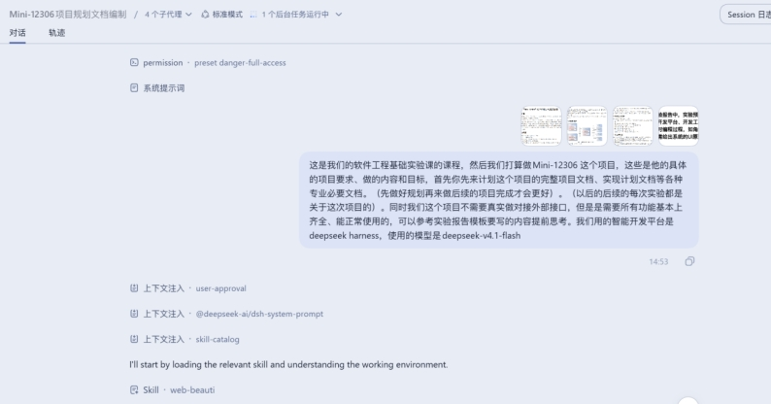
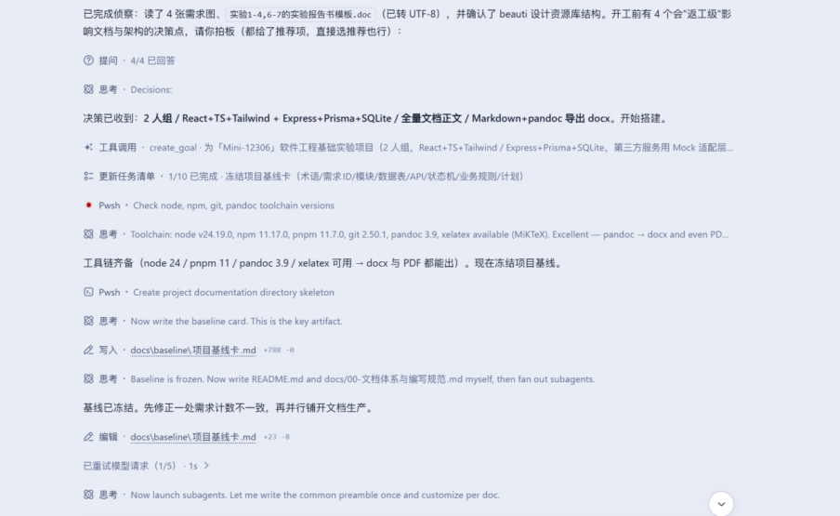
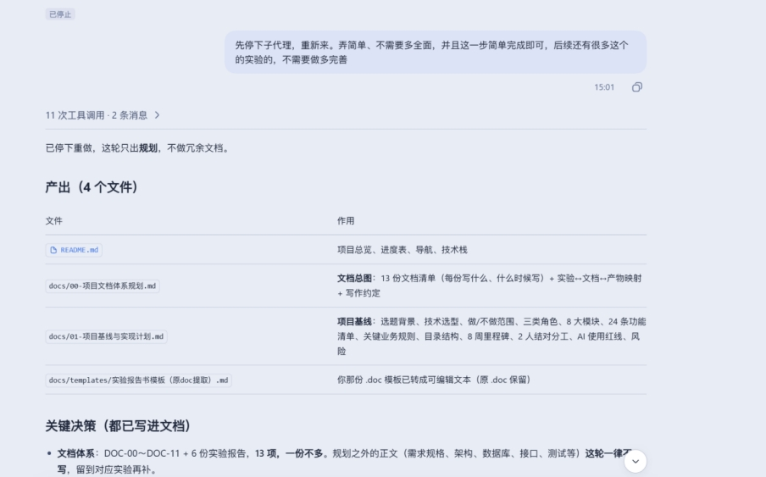
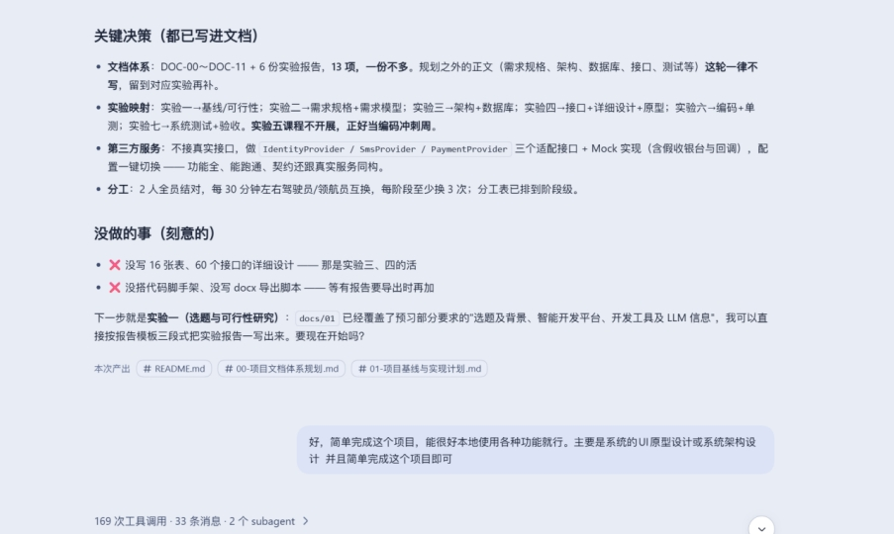
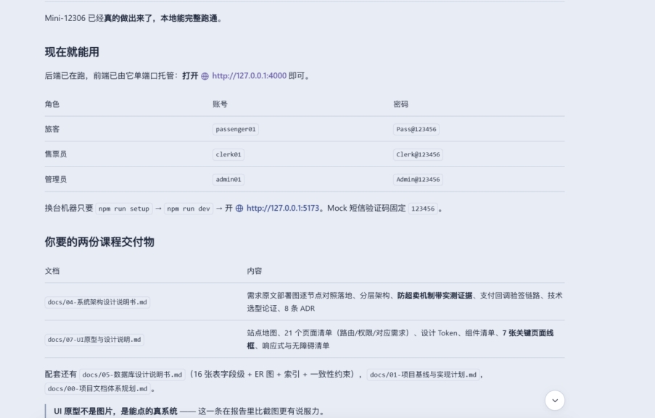
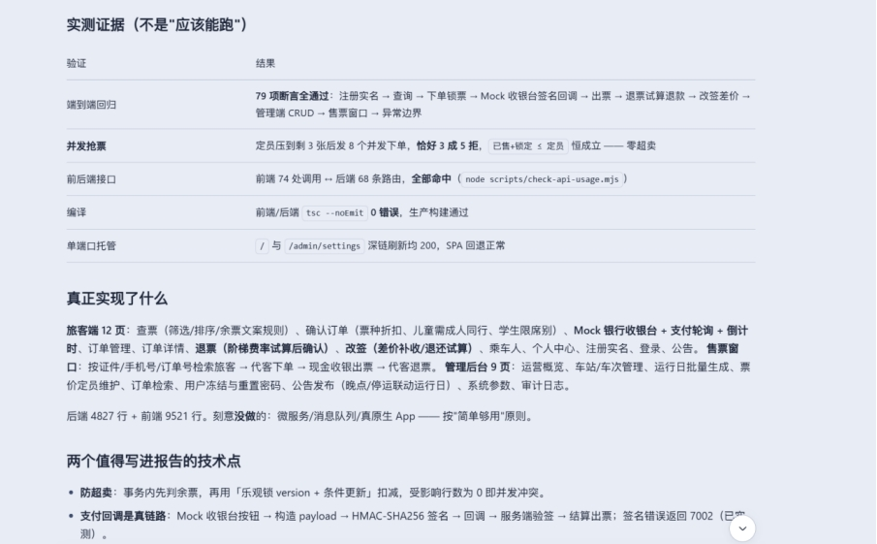
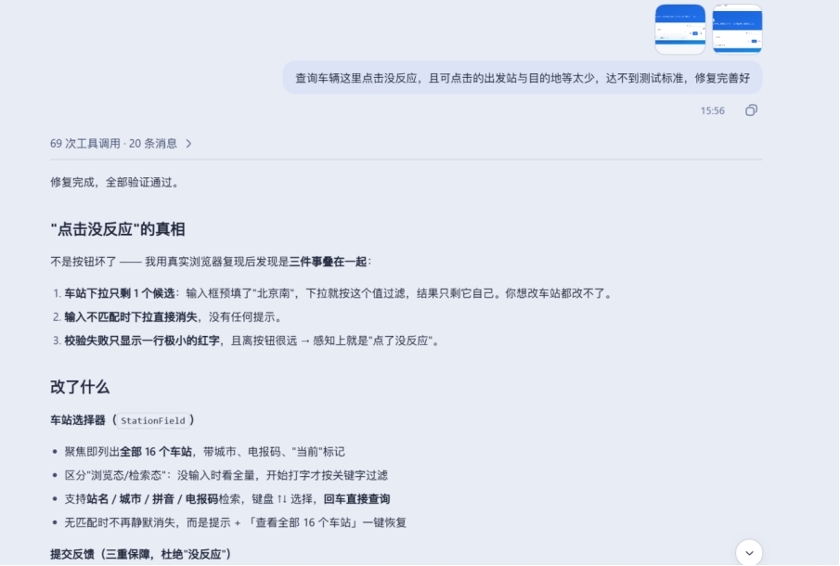
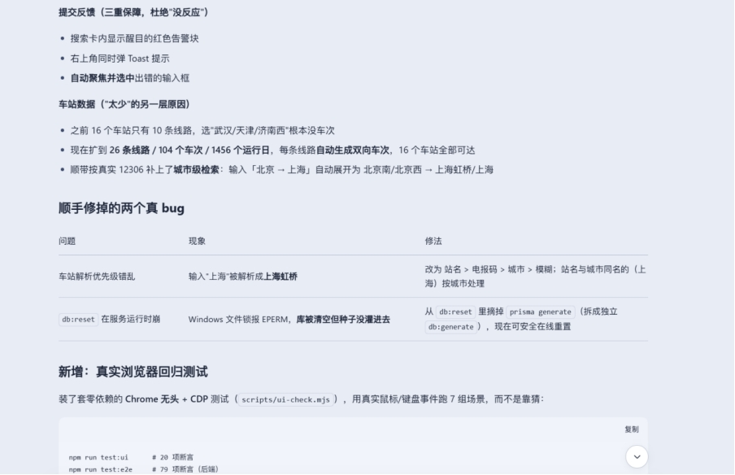
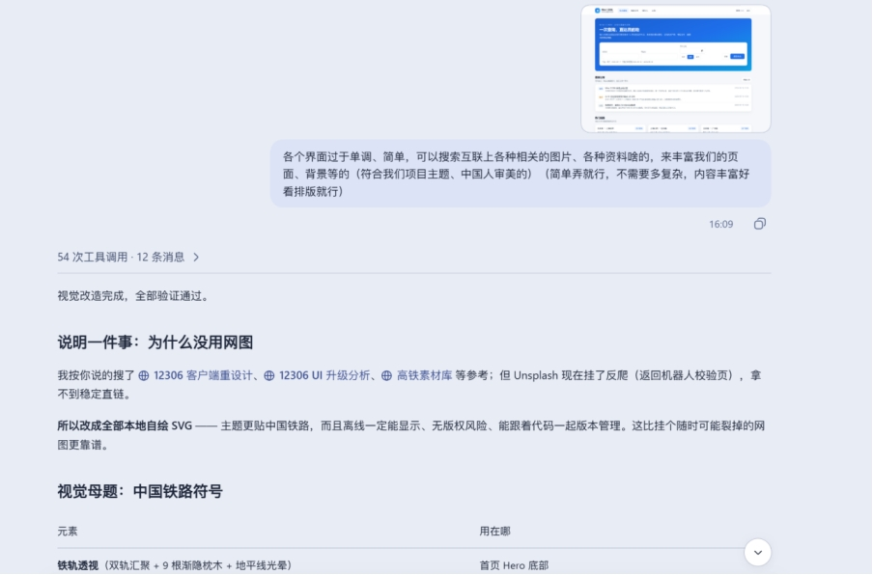
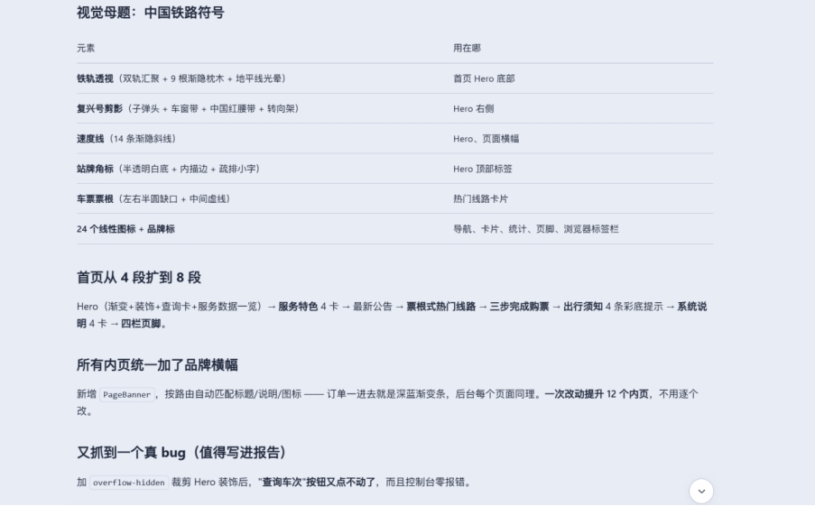
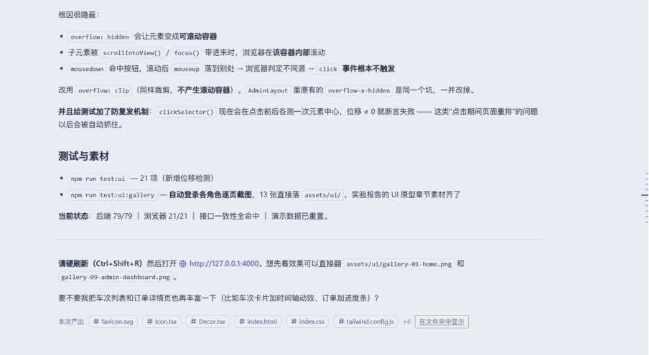
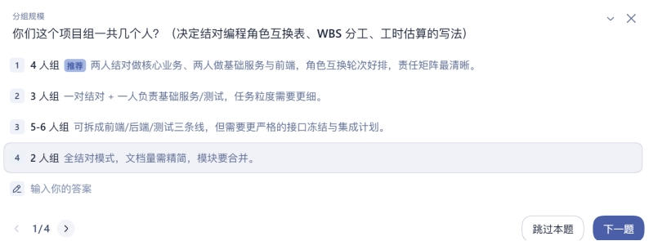
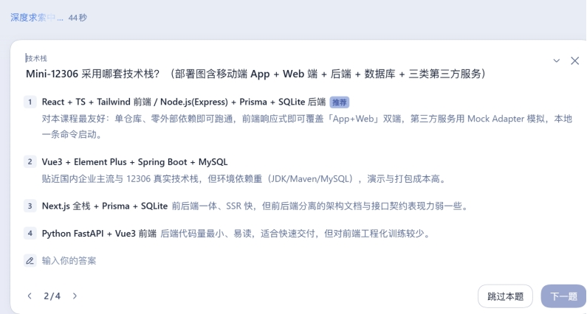

第三部分 结果与讨论（可加页）实验结果分析（包括数据处理、实验现象分析、影响因素讨论、综合分析和结论等）
第三部分：结果与讨论
一、实验结果
本次实验完成了可运行的 UI 原型，共 21 个页面，覆盖“查票—下单—支付—退票/改签”完整业务闭环。原型系统可直接运行：执行 npm run setup 完成依赖安装、建库与演示数据灌入，执行 npm run dev 启动前后端，浏览器访问 http://localhost:5173 即可操作。初始化数据包含 16 个车站、26 条线路、104 个车次及未来 14 天共 1456 个运行日，足以支撑全流程演示。
同时交付的文档成果包括：项目基线与实现计划、文档体系规划、系统架构设计（含部署图与分层架构图）、UI 原型设计说明，以及走查阶段记录并修复完毕的四个缺陷的完整处理记录。
以下为关键页面截图：
车次查询：
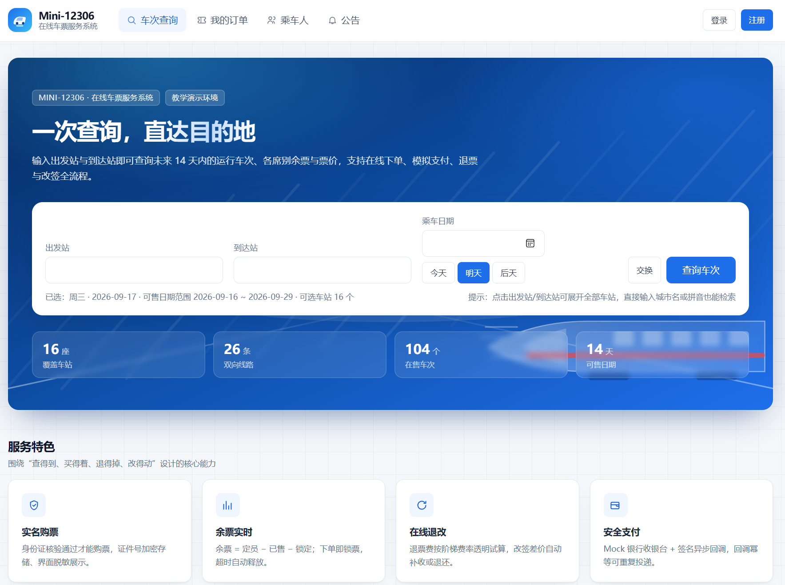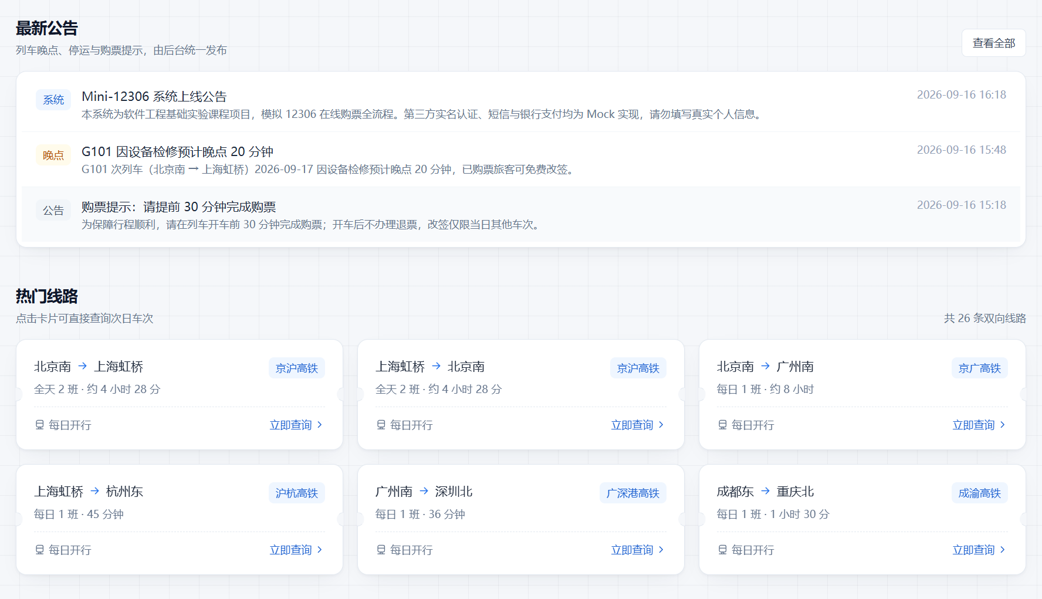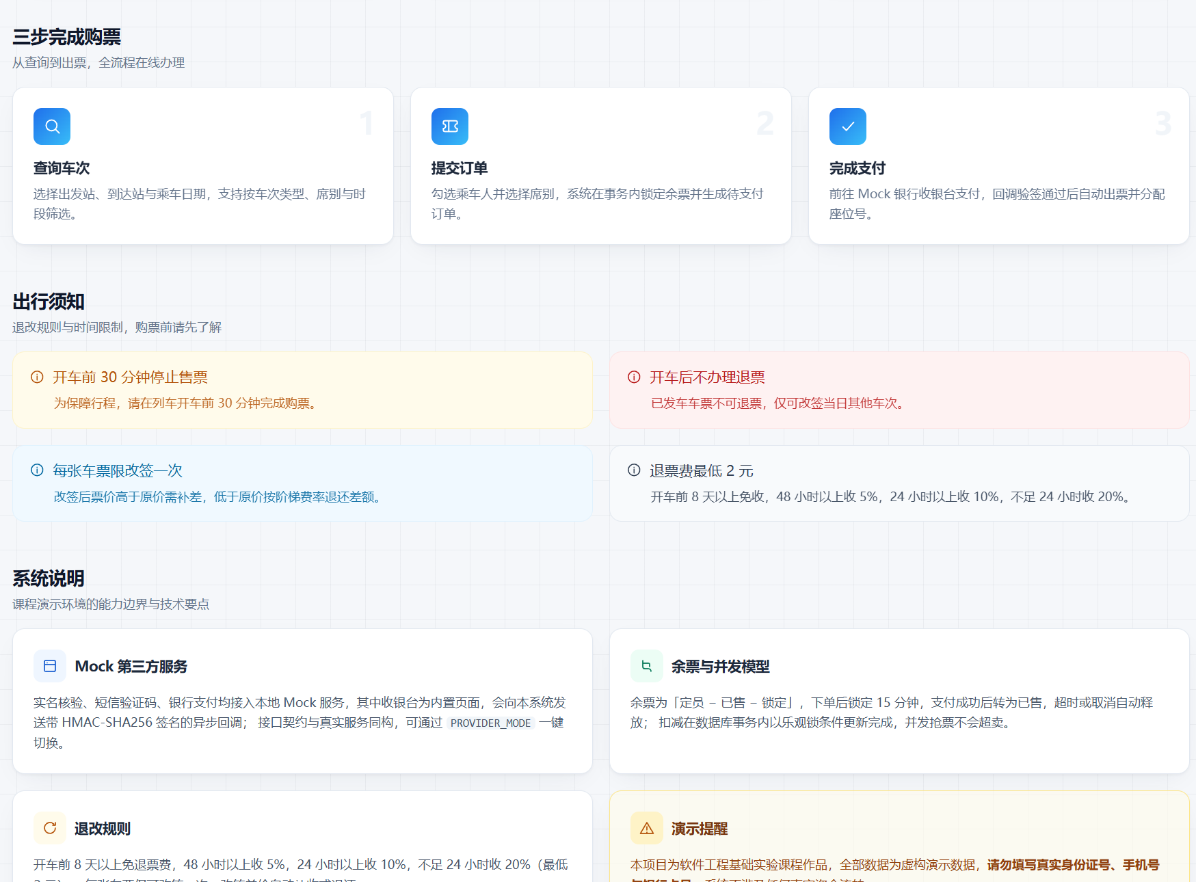

我的订单：
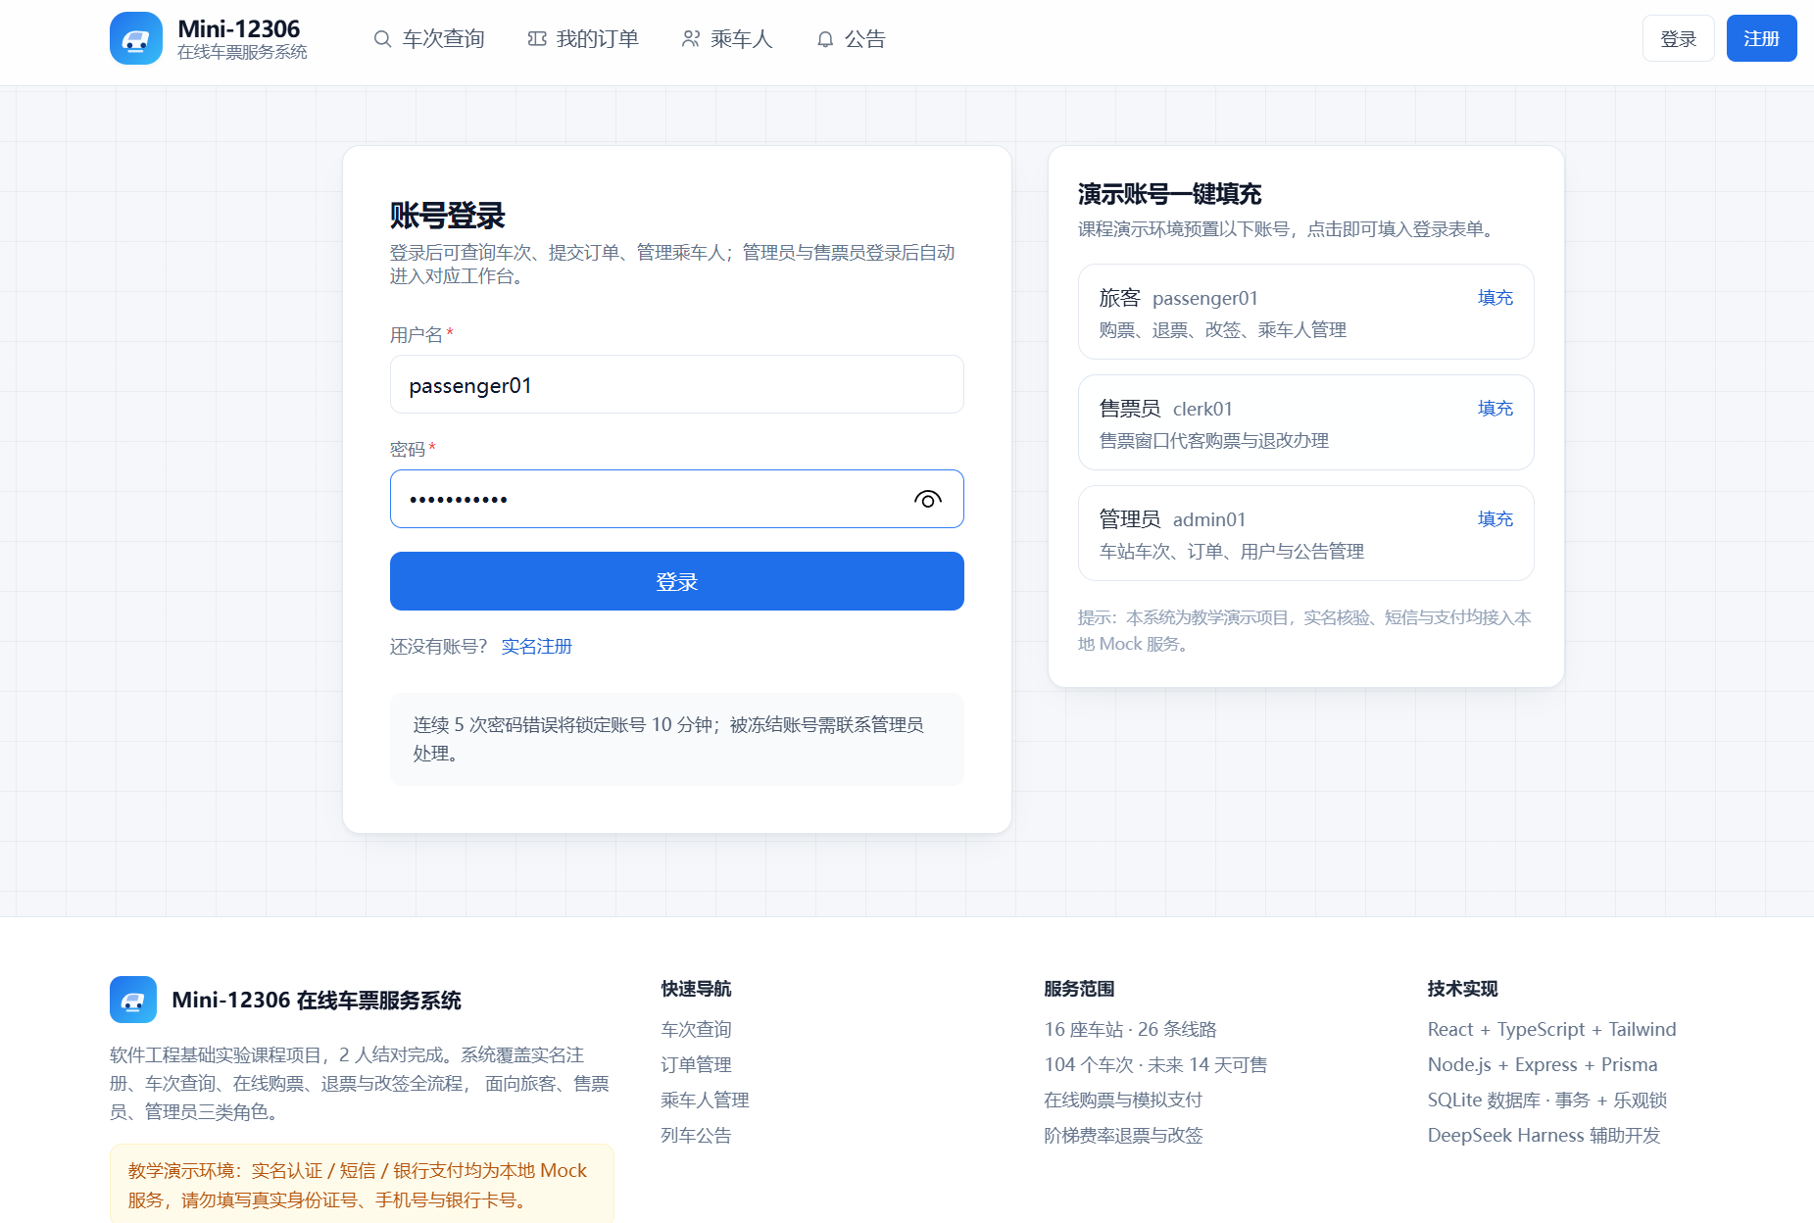
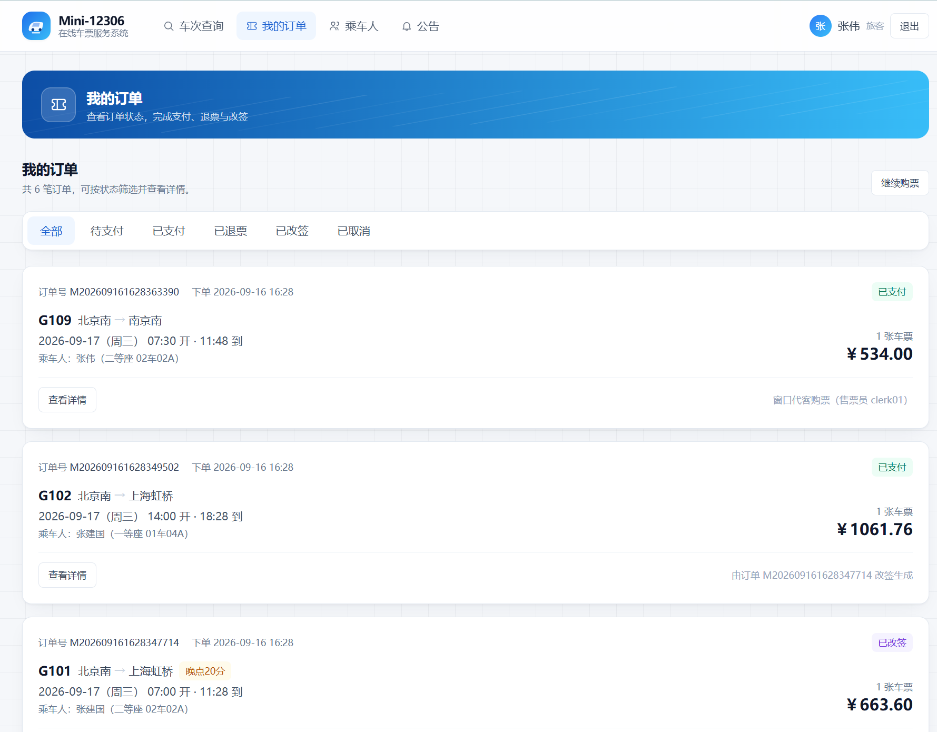
乘车人：
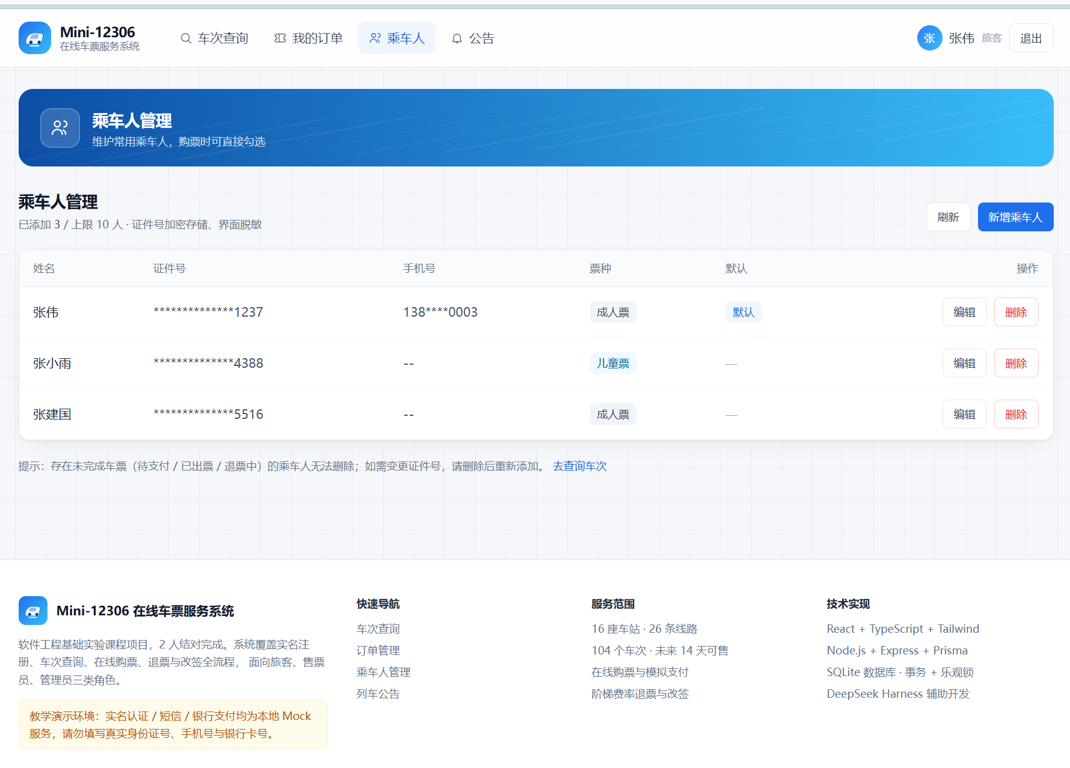
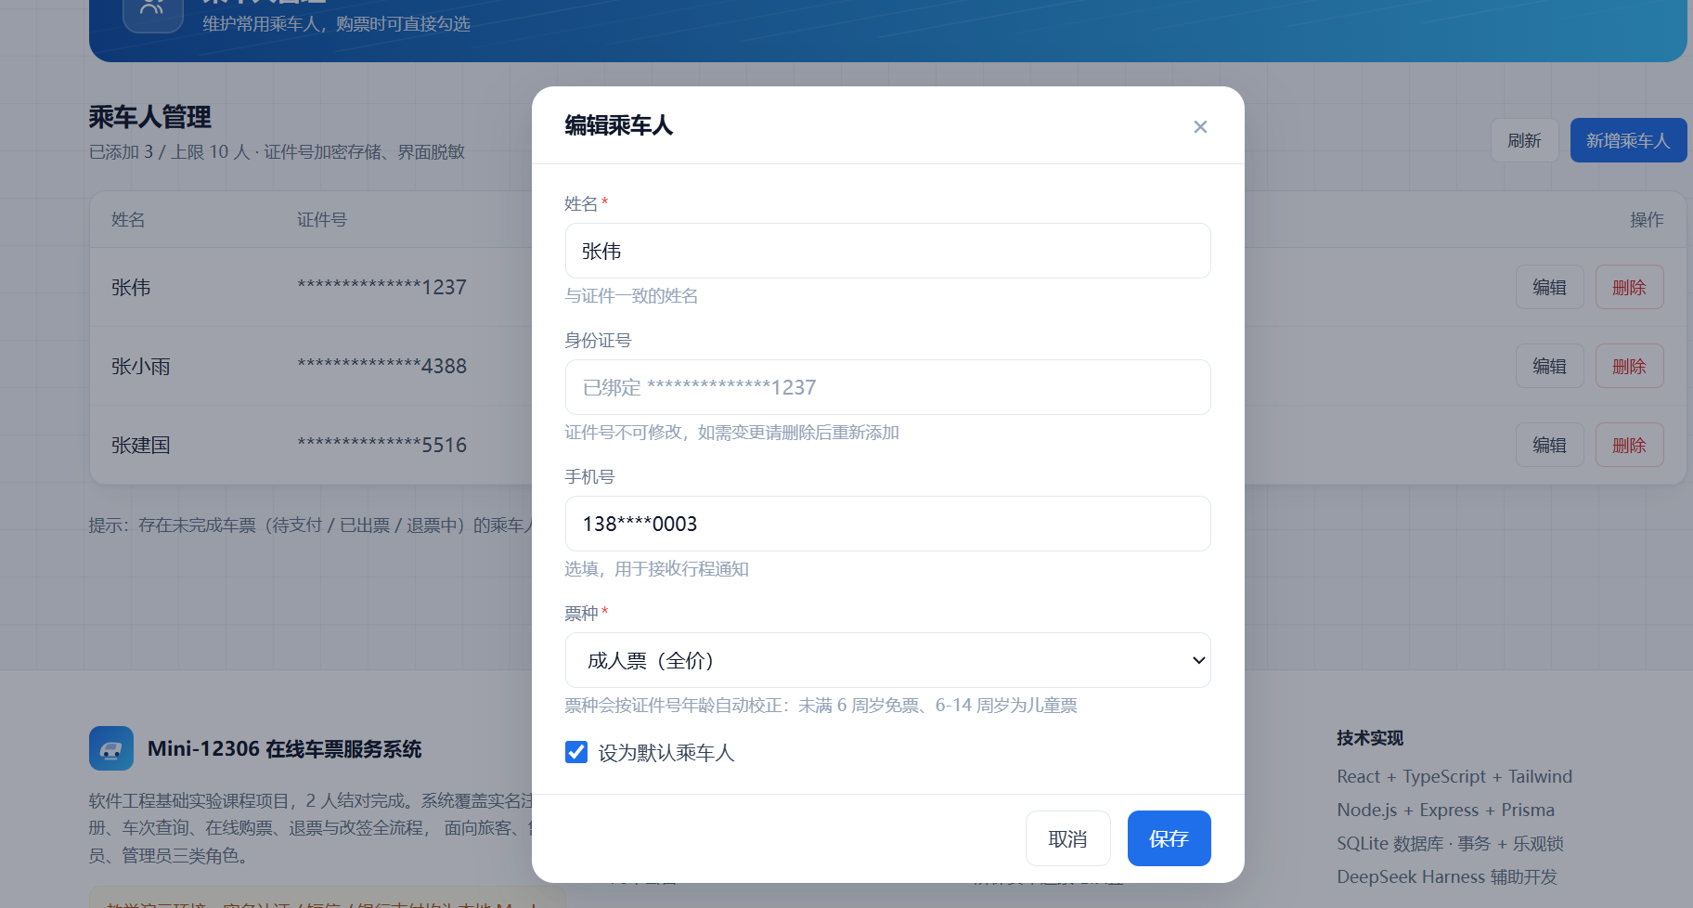

公告：
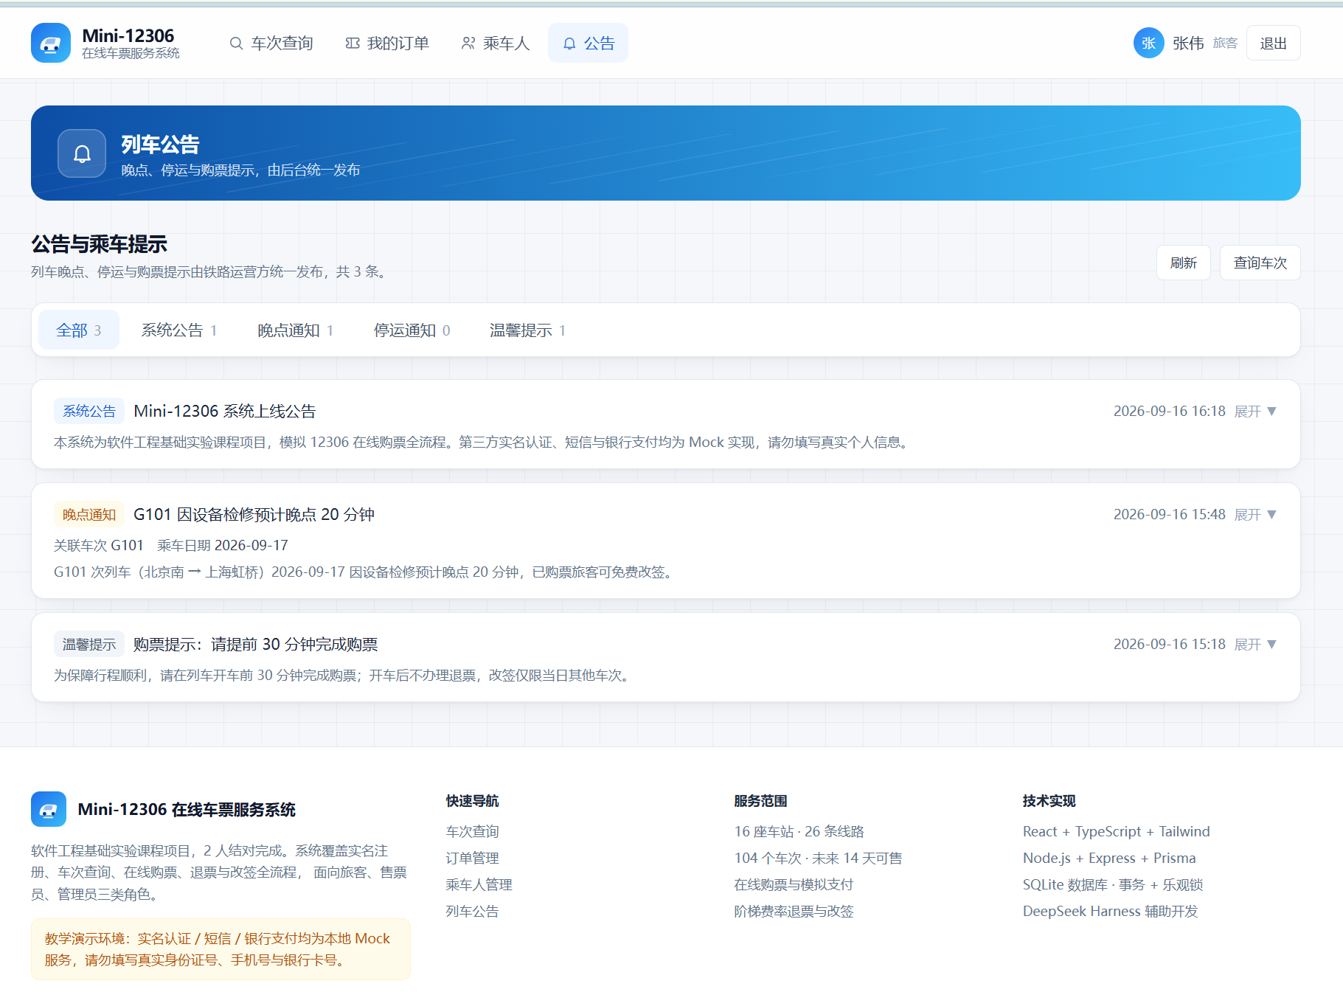
售货员：
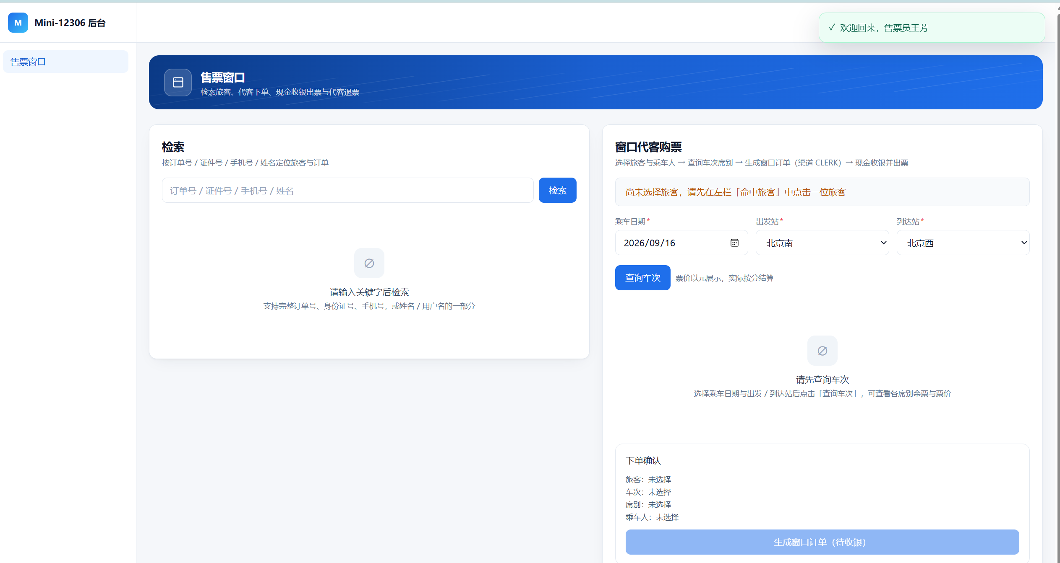

管理人员：
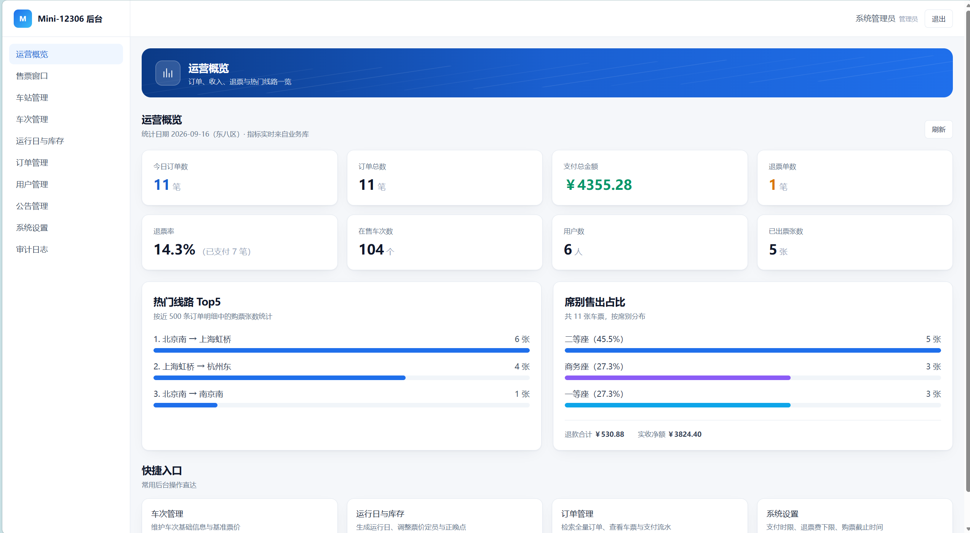
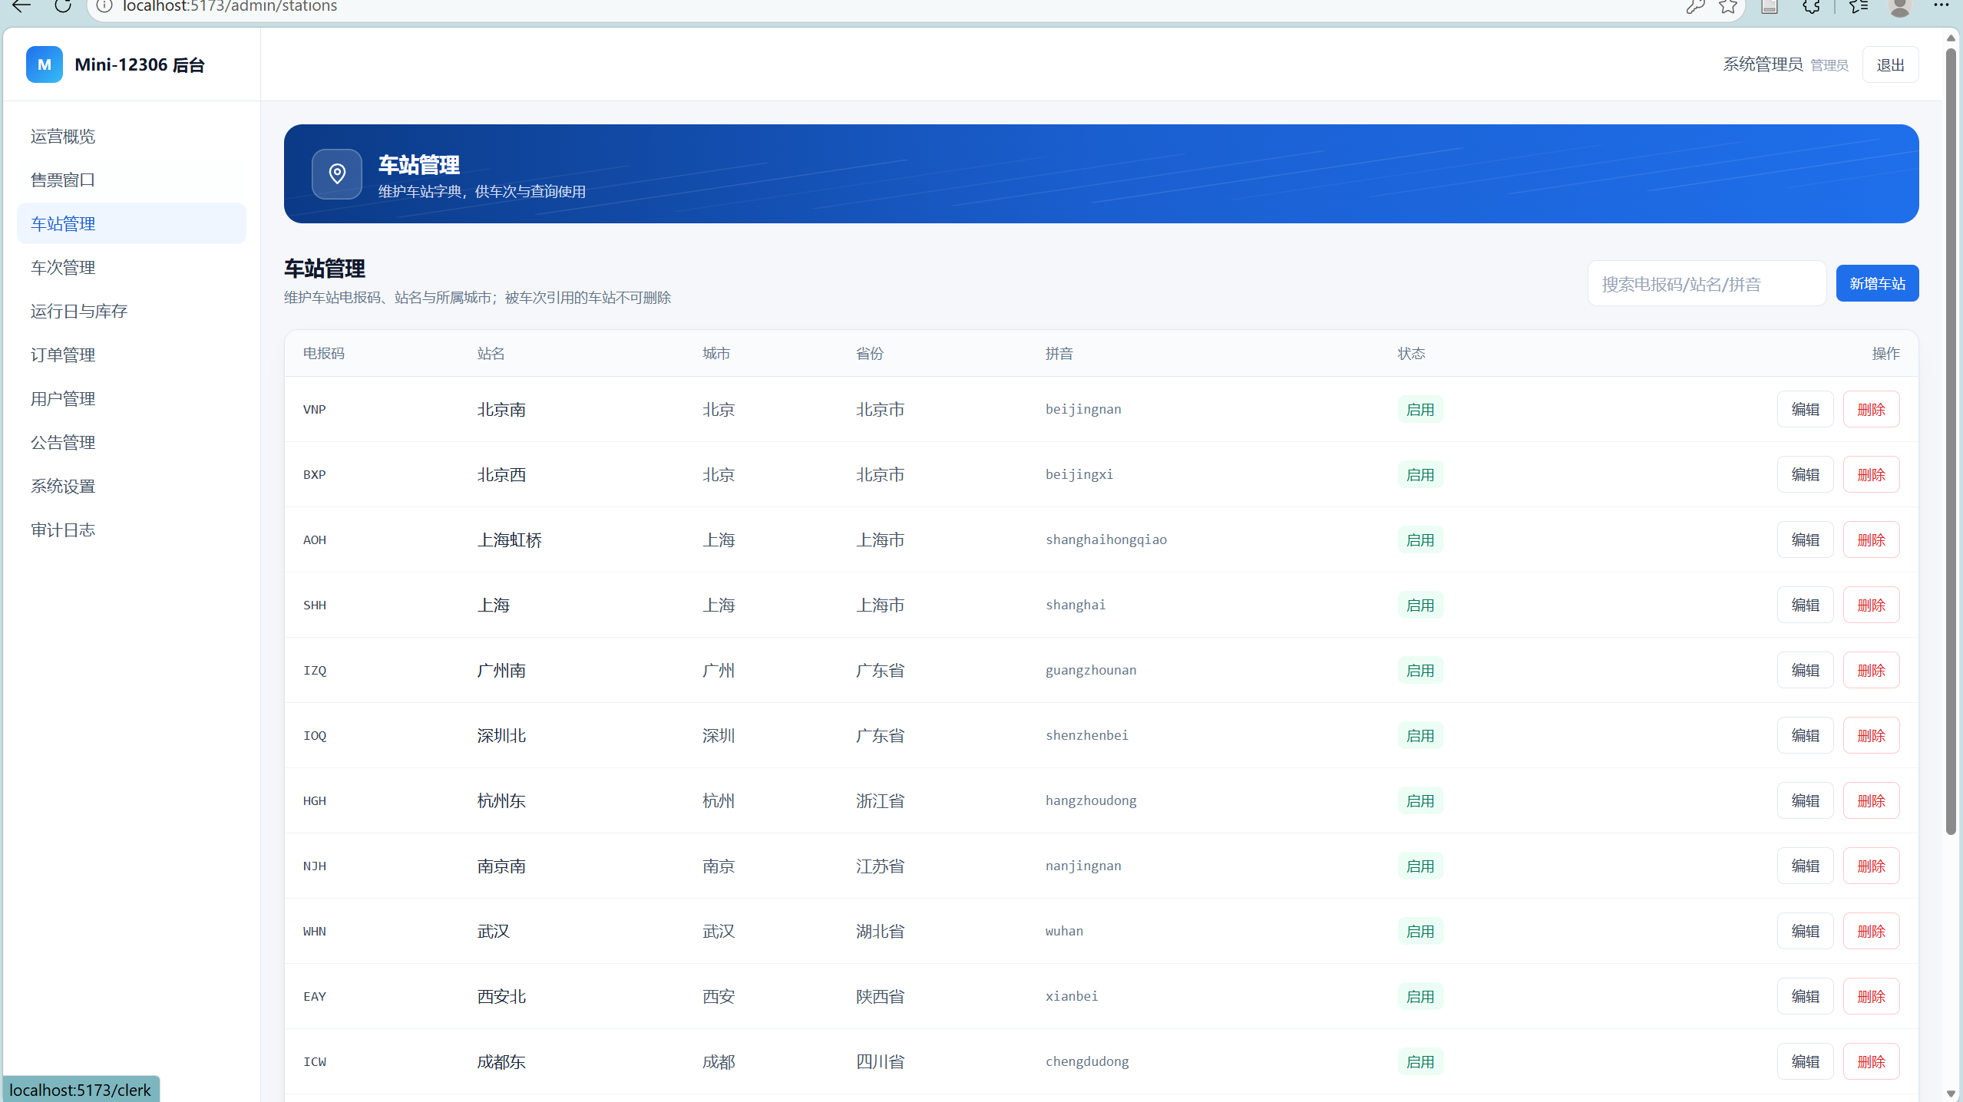
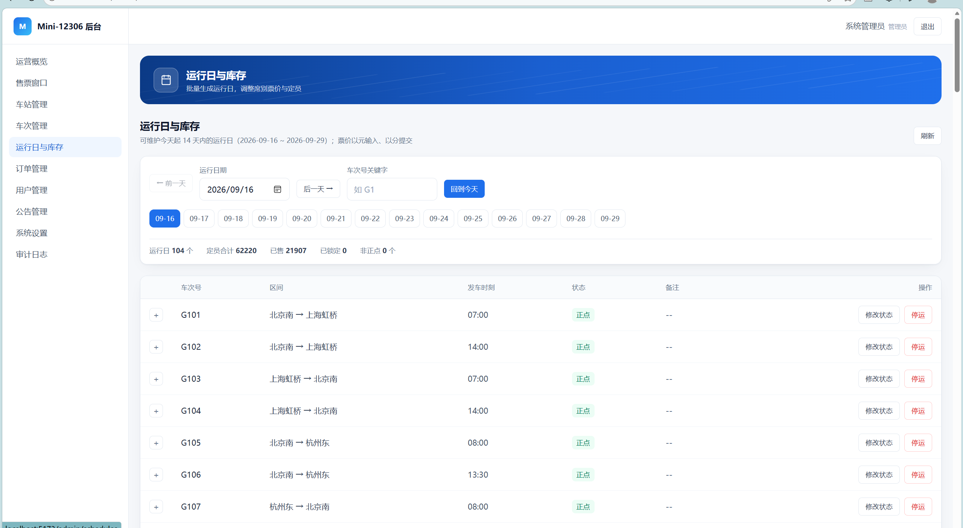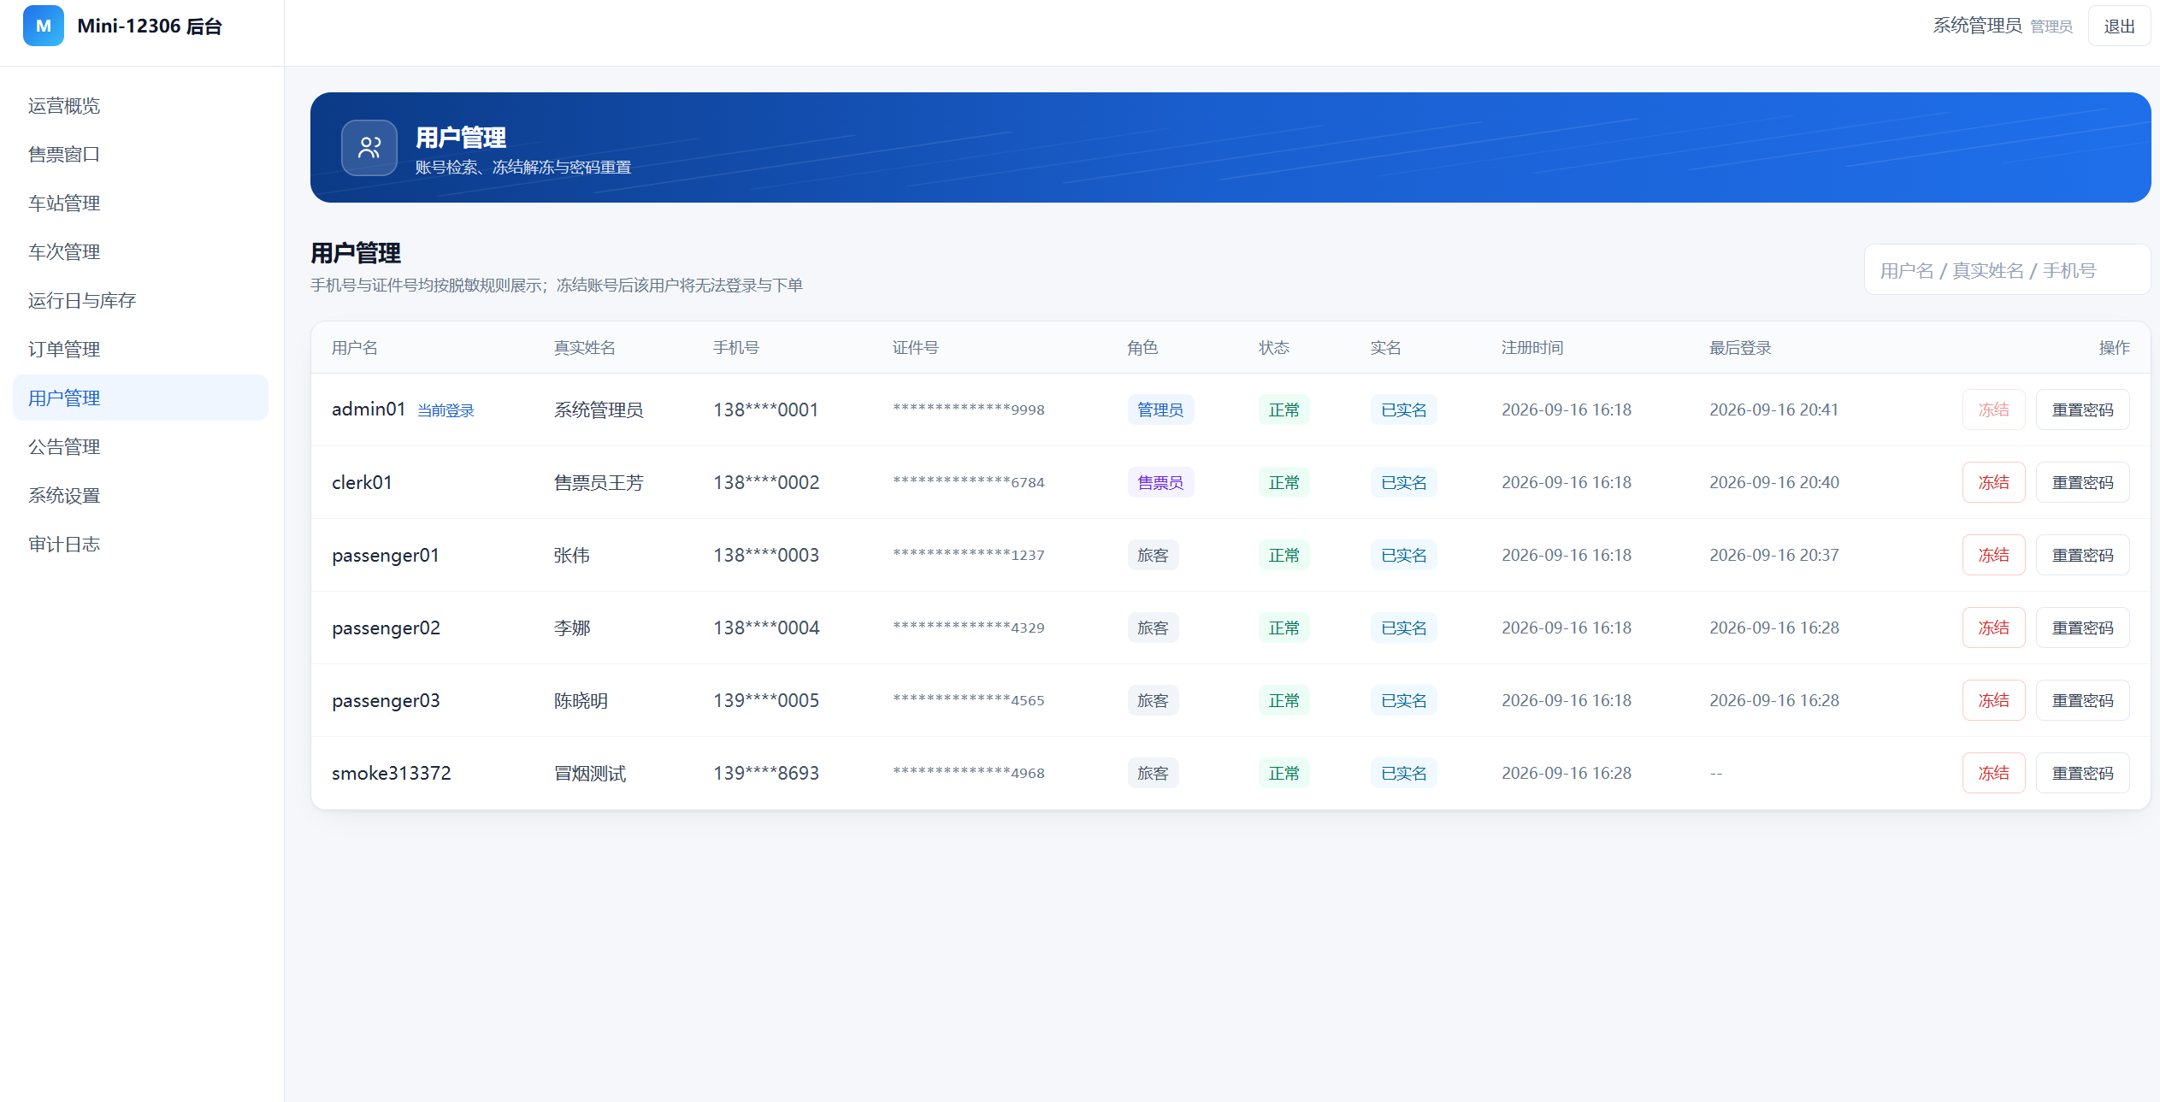
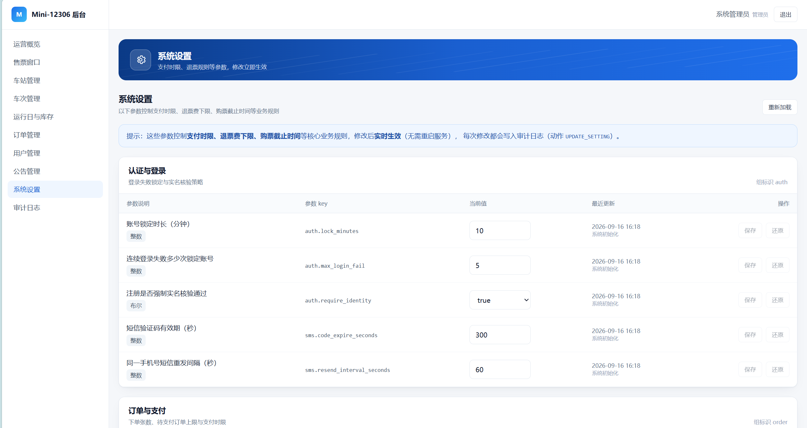

二、数据处理
1. 初始化数据规模。​
为使原型达到“可演示、可答辩”的状态，本组灌入了如下规模的初始化数据：16 个车站、26 条线路、104 个车次、未来 14 天共 1456 个运行日。数据规模的确定依据有二：一是覆盖需求原文要求的主要线路两两组合，保证任意主要车站之间均可查询到车次；二是运行日按 14 天滚动生成，既满足“查询未来车票”的真实业务习惯，又把数据量控制在 SQLite 单文件可轻松承载的范围内。

2. 防超卖机制的验证数据。
​ 测试方法：将某车次某席别定员压缩至 3 张，随后同时发起 8 个并发下单请求。实测结果为恰好 3 笔成功、5 笔被拒绝，且全程"已售 + 已锁定 ≤ 总定员"的不变量未被破坏。该组数据说明并发扣减逻辑在冲突场景下能够正确拒绝超量请求。

3. 退票费阶梯的算例核对。​
按既定规则（发车前 8 天以上免收；48 小时至 8 天收 5%；24 至 48 小时收 10%；不足 24 小时收 20%；向上取整到分，最低 2 元），抽取三类典型情形核对系统计算结果：票价 560 元的车票，发车前 9 天退票免收手续费；发车前 50 小时退票，手续费为 560 × 5% = 28.00 元；发车前 10 小时退票，手续费为 560 × 20% = 112.00 元。三类情形系统输出与手工推算一致，另验证了低价票触发"最低 2 元"下限的情形（票价 8 元、不足 24 小时退票，按 20% 应收 1.60 元，系统实际收取 2.00 元，符合规则）。

4. 支付回调的验证数据
正常流程：Mock 银行收银台构造携带 HMAC-SHA256 签名的回调报文，服务端验签通过后结算出票，订单状态由“待支付”正确流转为“已支付”。异常流程：人为篡改回调报文中的签名后重放，服务端拒绝并返回错误码 7002，订单状态保持“待支付”，未发生误出票。此外验证了同一支付单重复回调的幂等性：第二次回调不会产生二次结算。
三、实验现象分析
现象一：首页“查询车次”按钮点击无反应。​ 复现确认跳转逻辑正常，真实原因在交互层：车站下拉按输入框预填值过滤后仅剩 1 个候选，且校验失败提示仅一行小字。该现象反映的问题是“系统状态与用户预期不同步”——系统认为过滤是合理的，用户却以为下拉坏了。修复采用聚焦展示全部车站、三重校验反馈两项措施后，现象消失。

现象二：输入“北京 → 上海”检索结果为空。​ 抓包显示"北京"被单一解析为北京南站，而该站仅开往上海虹桥。这是站名歧义被简单化处理造成的：城市名在真实 12306 中代表一个车站集合，而非某个具体车站。实现城市级检索并修正解析优先级后，两城全部车站组合均可正确返回可达车次。

现象三：加入背景装饰后按钮无法点击且控制台无报错。​ 实测发现按下与抬起之间按钮位移 54 像素：overflow:hidden 使容器隐式变为可滚动容器，scrollIntoView 在容器内产生滚动，click 事件因两次指针事件落在不同元素上而无法合成，故控制台无任何错误。改用 overflow:clip 后问题消失。该现象的教训在于：样式属性具有超出视觉范畴的行为副作用，"没有报错"不等于"没有问题"。

现象四：在线重置数据时数据库被清空但新数据未灌入。​ 根因为 Windows 文件锁：Prisma Client 持有连接期间 SQLite 文件无法被覆盖。将 Prisma Client 生成命令从重置脚本中剥离后，重置可在服务运行时安全执行。该现象暴露的是跨平台差异——同类脚本在 Linux 上不会触发此问题。

四、影响因素讨论
1. 并发压力对正确性的影响。​ 防超卖方案的正确性验证依赖并发场景。单请求顺序下单无法暴露版本号条件更新的作用，只有并发冲突达到一定数量，乐观锁的拒绝路径才会被真正走到。这提示后续实验中并发用例应作为核心算法回归的固定组成部分，而不能只在联调时手工点一遍。

2. 运行环境差异的影响。​ 问题 3、问题 4 均与运行环境相关：overflow 的行为副作用在浏览器中才可观测，文件锁差异在 Windows 上才出现。开发期依赖的平台假设（Linux 行为可平移、桌面端视觉等价移动端）在真实运行环境中并不总成立，因此后续每次实验的验收标准中都应包含真实浏览器与目标平台的实测环节。

3. Mock 与真实服务的差距影响。​ 本组在 Mock 设计时刻意保持了接口契约与真实服务同构，回调验签、幂等去重等机制均按真实支付的行为实现。但 Mock 终究无法复现真实服务的网络延迟、超时重试与部分失败等情形，这些因素对系统行为的影响尚未得到检验，是后续对接阶段需要重点补测的方向。

4. 协作节奏对产出的影响。​ 结对互换的时间粒度（25～45 分钟）直接影响阶段边界质量：粒度过长，领航员审查滞后，问题积累到阶段末才暴露；粒度过短，频繁切换打断心流。本次实际执行中个别时段因任务未收尾而顺延超过 45 分钟，后续将以固定计时器提示，保持节奏一致。

五、综合分析
Mini-12306 兼具业务真实性与实现可行性。业务真实性体现在痛点清晰可述。排队购票难与信息获取不及时两个问题都有明确的生活经验支撑，需求论证不需要人为编造场景；实现可行性体现在功能边界可以干净地界定，且关键外部依赖（实名认证、短信、支付）均可通过 Mock 替身解除资质约束，不存在“必须申请到某种资质才能演示”的死结。将范围收敛为“查询—下单—支付—退改”主闭环、并显式列出四类不做的事项，这一决定在本次实验中即显示出效果，设计阶段所有讨论都围绕主流程展开，未出现范围蔓延的迹象。
本次产出的项目基线、系统架构设计与 UI 原型在随后的原型实现中被直接作为依据使用，未发生因设计缺失导致的大规模返工，说明双交付的设计基线基本达到了“后续实验可复用”的预期。但另一方面，走查阶段仍暴露出四个真实缺陷，其中问题 3（overflow 隐式滚动导致 click 失效）尤其值得反思：该问题在设计走查阶段完全无法发现——静态评审设计稿时，装饰元素的溢出裁剪方式根本不在评审关注点内，只有运行起来才可能暴露。这印证了一个基本判断：设计评审无法穷尽边界情况，设计文档写得再细，也必须依靠真实环境中的运行实测来补足。对后续实验的启示是，设计阶段的产出不应当被当作免检依据，实现后的实测环节不可省略。
防超卖方案经实测有效。测试方法为：将某车次某席别的定员压缩至仅剩 3 张，随后同时发起 8 个并发下单请求。结果恰好 3 笔成功、5 笔被拒绝，且全程"已售 + 已锁定 ≤ 总定员"这一不变量未被破坏，库存无超卖。该结果说明“事务内先判定余票、再以版本号条件更新扣减”的方案在 SQLite 单实例环境下能够正确工作。退票费阶梯规则（发车前 8 天以上免收、48 小时至 8 天收 5%、24 至 48 小时收 10%、不足 24 小时收 20%，向上取整到分、最低 2 元）与改签差价规则（多退少补、退差部分按阶梯核收、每票限改签一次）均已实现并有测试用例覆盖。此外，支付回调链路经验证完整：Mock 银行收银台构造带 HMAC-SHA256 签名的回调报文，服务端验签通过后结算出票，人为构造错误签名时服务正确拒绝并返回错误码，说明验签机制并非摆设。
从协作方式看， 结对编程的实际效果与预期基本一致。文档与代码在产出的同时即被第二人复核，本次实验全过程中未出现文档之间互相矛盾、术语不一致的情况；15:45—16:00 的阶段评审也只用了 15 分钟即通过，因为绝大多数不一致在产生当时已被领航员指出。角色互换带来了一项预期之外的收益：接手的一方必须先读懂前一人的产物才能继续工作，这个“被迫理解”的过程暴露了若干表述含混、命名不一致之处，并促使本组在阶段评审中统一了术语表。代价方面，两人共用一套键盘与屏幕，单位时间内的"产出动作"确实少于分头作业，短期速度偏低；但考虑到省下的返工与沟通成本，对两人小组而言这一模式整体是划算的。需要改进的一点是：互换时点偶尔因“当前这段正写到一半”而顺延，导致个别时段超出 45 分钟，后续实验需要更严格地按计时执行。

六、结论
本次实验达成了预期目标：完成选题立项、可行性分析、技术选型、文档体系规划、系统架构设计与 UI 原型设计，交付 21 页可运行原型，核心机制经实测验证有效，设计基线可直接支撑后续五次实验。达成这一结果的过程本身，也验证了结对编程这一协作方式的有效性。选题的边界是在两人互相质询中收敛的，设计文档的每一节在写成的当时就被领航员复核，四个缺陷中有两个（车站下拉交互、装饰元素导致点击失效）是在结对走查中被当场发现并定位的——若由单人分头作业，这些问题大概率要推迟到更晚的阶段才会暴露，修复成本也随之上升。
结对编程对本次成果的贡献可以具体化为三点。其一，文档与代码在产出的同时被第二双眼睛审查，阶段评审仅用 15 分钟即通过，因为绝大多数不一致在产生当时已被指出。其二，角色互换迫使接手一方读懂对方产物，术语不统一、表述含混之处因此被暴露并纠正，两人对项目的掌握程度始终保持同步，这为后续五次实验的接力分工打下基础。其三，范围收敛、交付重心确定等关键判断均经过两人共同确认才写入基线，单一视角的偏差在结对讨论中得到了校正。
LLM 的作用体现在资料梳理、文档起草、代码骨架生成上效率增益显著，但在范围收敛、优先级确定与设计纠偏上需要由人决策。值得说明的是，上述“人工把关”在结对模式下并非一人独自承担——AI 生成内容的核验同样在结对中完成：驾驶员读不懂的生成代码，领航员可以立即参与讨论；任何一方对生成方案存疑，即触发人工推导验证。
此次实验我受益匪浅。
成绩评定表：
序号 | 评分项目 | 满分 | 实得分
1 | 实验报告格式规范 | 2
2 | 实验报告过程清晰，内容详实 | 4
3 | 实验报告结果正确性 | 2
4 | 实验分析与总结详尽 | 2
 | 总得分 | 10

